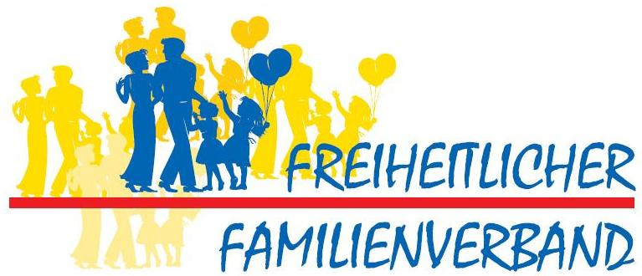

***TÄTIGKEITSBERICHT***

***FREIHEITLICHER FAMILIENVERBAND***

***2019 - 2022***

**Definition**

Der *Freiheitliche Familienverband Österreich* (FFV) besteht seit 1972. Damit kann er bereits auf eine 50 Jahre lange Verbandsexistenz bzw. Engagement für die Familien in Österreich verweisen. Der Freiheitliche Familienverband Österreich beschäftigt sich im Kern mit der Umsetzung von freiheitlichen Grundsätzen in der Familienpolitik und steht für ein Bekenntnis zur Familie in traditioneller Form. Der Verein setzt sich in programmatischer Hinsicht für eine Aufwertung der Stellung von Familien innerhalb der Gesellschaft und für die Förderung von Familiengründungen ein. Der Forderungskatalog umfasst unter anderem die Bereiche Kinderbetreuung, Arbeitswelt und Wohnbau. Auch ein fairer Leistungsausgleich für die Erziehungsarbeit bei Kindern sowie die Abgeltung der Belastung bei der Pflege von Angehörigen wird thematisiert. Ein großes Anliegen ist dem FFVÖ die Unterstützung der Eltern bei Vereinbarkeit von Familie und Beruf, ebenso die Prävention von familiären Problemen.

**Organigramm des FFVÖ-Bundesvorstandes**

Ggf. Obfrau: NAbg. Edith Mühlberghuber

Obfrau-Stv.: Ricarda Berger

Kassier: NAbg. Rosa Ecker

Kassier-Stv.: Dip.-Ing. Hedwig Staller

Schriftführer: MMag. Detlef Wimmer

Schriftführer-Stv.: LAbg. Karin Berger

Rechnungsprüfer: Dr. Markus Tschank, NAbg. Christian Hafenecker

**Weitere Mitglieder des Vorstandes**

NAbg. Ing. Norbert Hofer, Dr. Andreas Rabl, LAbg. Elisabeth Dieringer-Granza

**Obleute der FFVÖ-Landesorganisationen**

FFV Burgenland: Ing. Mag. Daniel Jägerbauer

FFV Wien: Ricarda Berger

FFV NÖ: LAbg. Vesna Schuster

FFV OÖ: MMag. Detlef Wimmer

FFV Salzburg: LAbg. Karin Berger

FFV Steiermark: Dip.-Ing. Hedwig Staller

1. Familienkurier

Der FFVÖ gab pro Jahr eine umfangreiche **Verbandszeitung** (Zeitung des Freiheitlichen Familienverbandes) heraus, die allen Vereinsmitgliedern sowie einem einschlägig interessierten Personenkreis, öffentlichen Entscheidungsträgern sowie Vertretern der österreichischen Medienlandschaft in ganz Österreich zugesandt wird und auch bei allen Verbands-Veranstaltungen zur Verteilung kommen. Der Familienkurier findet gute Annahme und erleichtert sichtlich die Kontaktaufnahme in verschiedensten Interessentenkreisen.

* Ausgabe 2019
* Ausgabe 2020/21

1. 17. Juni 2019: **Stellungnahme zum Bundesgesetz**, mit welchem die Grundrechte für Hilfen für Familien und Erziehungshilfen für Kinder und Jugendliche geändert werden.
2. 2.-3. August 2019: **Klausur FFV Kremsmünster** (OÖ)
3. 11. Juli 2020: **Bundesvorstandssitzung Lofer** (Salzburg)
4. 14. November 2020: Carmen Schimanek legt ihre Funktion als **Bundesobfrau** des FFVÖ zurück.
5. 17. Dezember 2020: **Bundesvorstand-Videokonferenz**
6. 13. Mai 2021: **Bundesvorstand** ernennt per Umlaufbeschluss = (aufgrund von Corona) NAbg. Edith Mühlberghuber zur ggf. Bundesobfrau
7. 25. Mai 2021: **Bundesvorstandssitzung Amstetten** (NÖ)
8. Bis Dezember 2021: **Besuchscafé und Elternbegleitung**

Mit dem seit vielen Jahren laufenden und durch das Sozialministerium geförderten FFVÖ-Projekts eines Besuchscafés sowie der Elternbegleitung wurde der Kontakt minderjähriger Kinder zu ihrem besuchsberechtigten Elternteil - in Anwesenheit einer dafür ausgebildeten Begleitperson - nach Trennung oder Scheidung aufrechterhalten oder wieder angebahnt.

1. Parlamentarische Anfragen

Die ggf. Bundesobfrau des FFVÖ und Familiensprecherin der FPÖ NAbg. Edith Mühlberghuber stellte im Tätigkeitszeitraum der XXVII. Gesetzgebungsperiode bis dato 123 schriftliche und mündliche **parlamentarische Anfragen** an die Bundesregierung, meist zu familienpolitisch relevanten Themen.

Alle Anfragen sind unter folgendem Link einsehbar:

<https://www.parlament.gv.at/PAKT/PAD/index.shtml?NRBR=NR&GP=XXV&PAD=51565&anwenden=Anwenden&PADVHG=ALLE&listeId=125&FBEZ=FP_025>

1. Presseaussendungen

Es ergingen zahlreiche **Presseaussendungen** und OTS der ggf. Verbandsobfrau und Familiensprecherin der FPÖ NAbg. Edith Mühlberghuber zu familienorientierten Themen an die Öffentlichkeit und wurden verschiedenen Medienstellen zugesandt.

1. Voraussichtlich findet im **Herbst 2022** eine **Generalversammlung** statt.

**ggf. Bundesobfrau des Freiheitlichen Familienverbandes Österreich**

**e.h. NAbg. Edith Mühlberghuber**